## 专题01 空间向量及其运算

**内容导航**

**3b32313539313030363bb5bcbabd** 串讲知识：思维导图串讲知识点，有的放矢

**3b32313539353335353bcae9b1be** 重点速记：知识点和关键点梳理，查漏补缺

**3b32313535303338313bd0c7d0c7** 考点巩固：必考题型讲透练透，能力提升

**3b32313538353137313bd4dacfdfc1b7cfb0** 复习提升：真题感知+提升专练，全面突破



图形用户界面, 文本, 应用程序, 聊天或短信

AI 生成的内容可能不正确。



**说明: 作业知识点1 ：空间向量的有关概念**

1、空间向量的有关概念

（1）空间向量的定义：在空间，我们把具有大小和方向的量叫做向量.

（2）空间向量的长度（模）：空间向量的大小叫做向量的长度或模.

（3）表示法：①几何表示法：空间向量用有向线段表示；②字母表示法：用字母*a*、*b*、*c*，…表示，若向量*a*的起点是*A*，终点是*B*，则向量*a*也可以记作，其模记为或

2、几类特殊向量

（1）零向量：长度为0或者说起点和终点重合的向量，记为 $\vec{0}$.规定： $\vec{0}$ 与任意向量平行.

（2）单位向量：长度为1的空间向量，即 $|\vec{a}|=1$.

（3）相等向量：方向相同且模相等的向量.

（4）相反向量：方向相反但模相等的向量.

（5）共线向量：如果表示空间向量的有向线段所在的直线互相平行或重合，则这些向量叫做共线向量或平行向量． $\vec{a}$ 平行于 $\vec{b}$ 记作 $\vec{a}//\vec{b}$．

（6）共面向量：平行于同一个平面的向量，叫做共面向量.

**知识点2：空间向量的运算**



1. 空间向量的加法运算

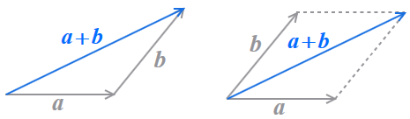

三角形法则（首尾相连） 四边形法则（对角线）

1. 空间向量的减法运算

手机屏幕的截图

AI 生成的内容可能不正确。

三角形法则（共起点）

1. 空间向量加减法运算律

（1）交换律： $\vec{a}+\vec{b}=\vec{b}+\vec{a}$（2）结合律： $(\vec{a}+\vec{b})+\vec{c}=\vec{a}+(\vec{b}+\vec{c})$

方法总结：

（1）首尾相接的若干向量之和，等于由起始向量的起点指向末尾向量的终点的向量

（2）首尾相接的若干向量若构成一个封闭图形，则它们的和为零向量。

1. 空间向量的数乘运算

（1）定义：实数 $λ$ 与空间向量 $\vec{a}$ 的乘积 $λ\vec{a}$ 仍是一个向量，称为向量的数乘运算． $λ\vec{a}$ 的长度是的长度的倍．

手机屏幕截图

AI 生成的内容可能不正确。

当时，与方向相同；

当时，与方向相反；

当时，．

（2）运算律：分配律：；结合律：．

说明: 作业**知识点3：空间向量共线定理**

1、空间向量共线的充要条件：

对任意两个空间向量 $\vec{a}$， $\vec{b}（\vec{b}≠\vec{0}）$， $\vec{a}//\vec{b}$ 的充要条件是存在实数 $λ$，使得 $\vec{a}=λ\vec{b}$.

2、直线的方向向量：与向量平行的非零向量称为直线*l*的方向向量.

3、证明空间三点共线的三种思路：

对于空间三点*P*、*A、B*可通过证明下列结论来证明三点共线

（1）存在实数 $λ$，使 $\vec{PA}=λ\vec{PB}$ 成立.

（2）对空间任一点*O*，有 $\vec{OP}=\vec{OA}+t\vec{AB}（t∈R）$.

（3）对空间任一点*O*，有.

说明: 作业**知识点4：空间向量共面定理**

1、定义：平行于同一个平面的向量，叫做共面向量.

2、向量共面的充要条件：如果两个向量 $\vec{a}$， $\vec{b}$ 不共线，那么向量 $\vec{p}$ 与向量 $\vec{a}$， $\vec{b}$ 共面的充要条件是存在唯一的有序实数对 $(x，y)$，使 $\vec{p}=x\vec{a}+y\vec{b}$

3、向量共面证明：

图表, 折线图

AI 生成的内容可能不正确。

（1）证明点P在平面*ABC*内，可以用 $\vec{AP}=x\vec{AB}+y\vec{AC}$，也可以用 $\vec{OP}=\vec{OA}+x\vec{AB}+y\vec{AC}$，若用 $\vec{OP}=x\vec{OA}+y\vec{OB}+z\vec{OC}$，则必须满足 $x+y+z=1$.

（2）判断三个向量共面一般用 $\vec{p}=x\vec{a}+y\vec{b}$，

证明三线共面常用 $\vec{AP}=x\vec{AB}+y\vec{AC}$，

证明四点共面常用（其中）

说明: 作业**知识点5：空间向量的数量积运算**

1、定义：已知两个非零向量 $\vec{a}$， $\vec{b}$，则 $\left|\vec{a}\right|\left|\vec{b}\right|\cos\left\langle \vec{a},\vec{b}\right\rangle$ 叫做 $\vec{a}$， $\vec{b}$ 的数量积，记作 $\vec{a}⋅\vec{b}$，即 $\vec{a}⋅\vec{b}=\left|\vec{a}\right|\left|\vec{b}\right|\cos\left\langle \vec{a},\vec{b}\right\rangle$．零向量与任何向量的数量积为0，特别地， $\vec{a}⋅\vec{a}={\left|\vec{a}\right|}^{2}$．

注意：数量积是数量，不是向量。

2、数量积满足的运算律

$\left(λ\vec{a}\right)⋅\vec{b}=λ\left(\vec{a}⋅\vec{b}\right)$； $\vec{a}⋅\vec{b}=\vec{b}⋅\vec{a}$（交换律）； $\vec{a}⋅\left(\vec{b}+\vec{c}\right)=\vec{a}⋅\vec{b}+\vec{a}⋅\vec{c}$（分配律）．

3、空间向量数量积的性质

设 $\vec{a}$， $\vec{b}$ 是非零向量， $\vec{e}$ 是单位向量，则

1. $\vec{a}⋅\vec{e}=\vec{e}⋅\vec{a}=\left|\vec{a}\right|\cos\left\langle \vec{a},\vec{e}\right\rangle$； ② $\vec{a}⊥\vec{b}⇔\vec{a}⋅\vec{b}=0$；

③ ${\left|\vec{a}\right|}^{2}=\vec{a}⋅\vec{a}$ 或 $\left|\vec{a}\right|=\sqrt{\vec{a}⋅\vec{a}}$； ④ $\cos\left\langle \vec{a},\vec{b}\right\rangle =\frac{\vec{a}⋅\vec{b}}{\left|\vec{a}\right|⋅\left|\vec{b}\right|}$； ⑤ $\left|\vec{a}⋅\vec{b}\right|≤\left|\vec{a}\right|⋅\left|\vec{b}\right|$

4、向量夹角：已知两个非零向量 $\vec{a}$， $\vec{b}$，在空间任取一点 $O$，作 $\vec{OA}=\vec{a}$， $\vec{OB}=\vec{b}$，则 $∠AOB$ 叫做向量 $\vec{a}$， $\vec{b}$ 的夹角，记作 $<\vec{a}, \vec{b}>$，范围：通常规定 $0≤<\vec{a}, \vec{b}>≤π$，如果 $<\vec{a}, \vec{b}>=\frac{π}{2}$，那么向量 $\vec{a}$， $\vec{b}$ 互相垂直，记作 $\vec{a}⊥\vec{b}$．

1. 数量积的应用
2. 利用数量积求模长

如果知道 $\vec{a}$， $\vec{b}$ 的模长，以及 $\vec{a}$、 $\vec{b}$ 向量夹角，则可以根据 $\left|\vec{a}±\vec{b}\right|=\sqrt{{\left(\vec{a}±\vec{b}\right)}^{2}}=\sqrt{{\vec{a}}^{2}±2\vec{a}⋅\vec{b}+{\vec{b}}^{2}}$ 求 $\vec{a}±\vec{b}$ 向量的模长

1. 利用数量积求夹角

根据 $\cos\left\langle \vec{a},\vec{b}\right\rangle =\frac{\vec{a}⋅\vec{b}}{\left|\vec{a}\right|⋅\left|\vec{b}\right|}$ 可以求向量夹角的余弦值，从而可以求向量的夹角

5、向量的投影

1、向量 $\vec{a}$ 在向量 $\vec{b}$ 上的投影向量

图片包含 图示

AI 生成的内容可能不正确。

如图，在空间，向量 $\vec{a}$ 向向量 $\vec{b}$ 投影，由于它们是自由向量，因此可以先将它们平移到一个平面 $\vec{a}$ 内，进而利用平面上向量的投影，得到与向量 $\vec{b}$ 共线的向量 $\vec{c}$， $\vec{c}=\left|\vec{a}\right|\cos{<}\vec{a},\vec{b}>\frac{\vec{b}}{\left|\vec{b}\right|}$，向量 $\vec{c}$ 称为向量 $\vec{a}$ 在向量 $\vec{b}$ 上的投影向量.

2、向量 $\vec{a}$ 在平面上的投影

图示

AI 生成的内容可能不正确。

如图，向量向平面 $β$ 投影，就是分别由向量 $\vec{a}$ 的起点 $A$ 和终点 $B$ 作平面 $β$ 的垂线，垂足分别为 $A'$， $B'$，得到向量 $\vec{A'B'}$，向量 $\vec{A'B'}$ 称为向量 $\vec{a}$ 在平面 $β$ 上的投影向量.这时向量 $\vec{a}$， $\vec{A'B'}$ 的夹角就是向量 $\vec{a}$ 所在直线与平面所成的角.

说明: 作业**知识点6：空间向量基本定理**

1、定义：如果三个向量 $\vec{a}​​，​​​​​​\vec{b}​，​​​​​​\vec{c}$ 不共面，那么对空间任一向量 $\vec{p}$，存在唯一的有序实数组 $(x，y，z)$，使 $\vec{p}=x\vec{a}​+y​​\vec{b}​+z\vec{c}$．

2、基底与基向量：如果三个向量 $\vec{a}​​，​​​​​​\vec{b}​，​​​​​​\vec{c}$ 不共面，那么所有空间向量组成的集合就是 $\left\{\vec{p}\left|\vec{p}=x\vec{a}+y\vec{b}+z\vec{c},x,y,z∈R\right.\right\}$，这个集合可以看作由向量 $\vec{a}​​，​​​​​​\vec{b}​，​​​​​​\vec{c}$ 生成的，我们把 $\left\{\vec{a}​​，​​​​​​\vec{b}​，​​​​​​\vec{c}\right\}$ 叫做空间的一个基底， $\vec{a}​​，​​​​​​\vec{b}​，​​​​​​\vec{c}$ 都叫做基向量．

**说明：空间任意三个不共面的向量都可以构成空间的一个基底．**

3**、**单位正交基底：如果空间一个基底的三个向量两两互相垂直，那么这个基底叫作正交基底，特别地，当一个正交基底的三个基向量都是单位向量时，称这个基底为单位正交基底，通常用 $\left\{\vec{i}​​，​​​​​​​\vec{j}​，​​​​​​​​\vec{k}\right\}$ 表示．

4、正交分解：把一个空间向量分解成三个两两垂直的向量，叫做把空间向量进行正角分解．

说明: 作业**知识点7：空间向量及其运算的坐标表示**

1、空间中知道两点求向量：若 $A\left(x_{1},y_{1},z_{1}\right),B\left(x_{2},y_{2},z_{2}\right)$，则

$$\vec{AB}=\vec{OB}−\vec{OA}=\left(x_{2},y_{2},z_{2}\right)−\left(x_{1},y_{1},z_{1}\right)=(x_{2}−x_{1},y_{2}−y_{1},z_{2}−z_{1})$$

2、空间中知道两点求距离：若 $A\left(x_{1},y_{1},z_{1}\right),B\left(x_{2},y_{2},z_{2}\right)$，则

$$\left|\vec{AB}\right|=\sqrt{{\vec{AB}}^{2}}=\sqrt{{\left(x_{2}−x_{1}\right)}^{2}+{\left(y_{2}−y_{1}\right)}^{2}+{\left(z_{2}−z_{1}\right)}^{2}}$$

3、空间两点中点坐标的运算

空间中有两点，则线段AB的中点C的坐标为.

4、向量加减法、数乘、数量积的坐标运算

若，则

①;   ②;

③;       ④

5、空间向量的模及两向量夹角的坐标计算公式

若，则

①

②

6、空间向量平行和垂直的条件

若，则

①

②

规定：与任意空间向量平行或垂直



**【题型1 空间向量线性运算】**

|  |
| --- |
| 高妙技法  空间向量加法运用三角形法则（首位相连）与四边形法则（对角线），空间向量运用减法三角形法则（共起点）。 |

1．（25-26高二上·河南新乡·月考）在四棱锥中，底面是平行四边形，，则（    ）

A． B． C． D．

2．（25-26高二上·广东清远·期中）在长方体中，等于（    ）

A． B． C． D．

3．（25-26高二上·重庆·期中）如图，在三棱锥中，为中点，，，，则等于（    ）

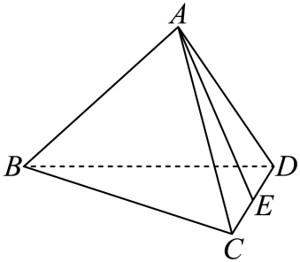

A． B．

C． D．

4．（25-26高二上·广东东莞·期中）如图，已知平行六面体，则（   ）

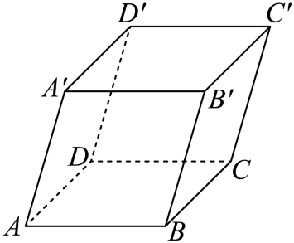

A． B． C． D．

**【题型2 空间向量共线定理及应用】**

|  |
| --- |
| 高妙技法  若空间三点 $A、B、P$ 共线，常考的两点有：   1. 对线外一点O，有. 2. 存在实数，使成立. |

1．（25-26高二上·天津武清·月考）设向量，，不共面，已知，，，若，，三点共线，则（    ）

A．1 B．2 C．3 D．4

2．（25-26高二上·山东淄博·期中）在斜三棱柱中，*M*为的中点，*N*为靠近的三等分点，设  则用 表示 为（    ）

A． B．

C． D．

3．（25-26高二上·重庆·月考）如图，在四面体中，为棱的中点，点，分别满足，，则（   ）

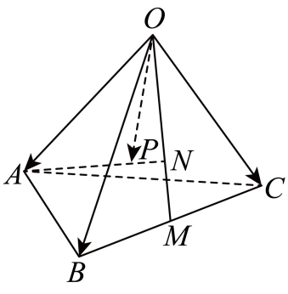

A． B．

C． D．

4．（25-26高三上·云南昆明·期中）在平行六面体中，为与的交点，若，则下列向量中与相等的向量是（    ）

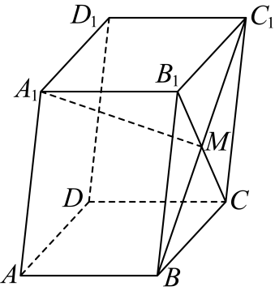

A． B．

C． D．

**【题型3 空间向量共面定理及应用】**

|  |
| --- |
| 高妙技法  向量共面的充要条件：如果两个向量 $\vec{a}$， $\vec{b}$ 不共线，那么向量 $\vec{p}$ 与向量 $\vec{a}$， $\vec{b}$ 共面的充要条件是存在唯一的有序实数对 $(x，y)$，使 $\vec{p}=x\vec{a}+y\vec{b}$ 证明四点共面常用 $\vec{OP}=x\vec{OA}+y\vec{OB}+z\vec{OC}$（其中 $x+y+z=1$） |

1．（多选）（25-26高二上·河北·期中）关于空间向量、、，下列说法正确的是（    ）

A．若与共线，与共线，则与共线

B．若存在实数、，使得，则、、共面

C．若是空间的一个基底，且，则四点共面

D．若是空间的一个基底，则也是空间的一个基底

2．（25-26高二上·重庆·月考）已知平面内有四点  ，其中  三点不共线，且  为平面  内一点，若  ，则 （   ）

A． B． C． D．

3．（25-26高三上·黑龙江·月考）已知正方体，点，，分别在棱，，上，且，，，过，，三点的平面与棱相交于点，若，则（ ）

A． B． C． D．

4．（25-26高二上·广东·期中）已知三棱锥的体积为5，是边长为4的正三角形，点为的中点，点满足，且，则的最小值为（   ）

A． B． C． D．

**【题型4 空间向量求数量积】**

|  |
| --- |
| 高妙技法  运用数量积公式，求数量积的范围及最值是数量积应用中比较难的部分，要熟悉几何意义、投影、极化恒等式。 |

1．（25-26高三上·陕西榆林·月考）在正三棱柱中，，点为侧面内的一点，则的最小值为（    ）

A． B．2 C． D．

2．（25-26高二上·湖南·月考）在棱长为2的正方体中，（    ）

A． B．4 C． D．2

3．（25-26高二上·河南洛阳·期中）在棱长为4的正方体中，点在该正方体表面上运动，球为该正方体的内切球，为球的一条直径，则的取值范围是（    ）

A． B． C． D．

4．（25-26高二上·山东聊城·期中）在棱长为1的正四面体中，点为的中点，点在上，且，则为（    ）

A． B． C． D．

**【题型5 应用空间向量数量积求模长、夹角、投影】**

|  |
| --- |
| 高妙技法   1. 求向量的模，可以把向量分解成几个已知向量的和，利用向量的平方来求。 2. 求两直线的夹角，可以通过方向向量的夹角来求，但注意向量夹角范围与直线夹角范围不一致。 3. 求投影，注意投影向量是个向量，要成方向上的单位向量，且投影的几何意义也是求数量积最值的常用方法之一。 |

1．（25-26高二上·陕西渭南·期中）已知，空间向量为单位向量，，则空间向量在向量方向上的投影向量为（  ）

A． B． C． D．

2．（25-26高二上·江西赣州·期中）在正三棱锥中，分别是的中点，则（    ）

A． B． C． D．

3．（25-26高二上·山东济南·月考）已知空间向量，的夹角为，且，，则与的夹角 .

4．（多选）（25-26高二上·新疆喀什·期中）三棱锥中，，，两两垂直，且，下列命题中正确的是（   ）

A．

B．

C．三棱锥的体积为

D．和的夹角为

**【题型6 空间向量基本定理】**

|  |
| --- |
| 高妙技法  用基底表示向量的步骤  1**．**定基底：根据已知条件，确定三个不共面的向量构成空间的一个基底；  2．找目标：用确定的基底（或已知基底）表示目标向量，需要根据三角形法则及平行四边形法则，结合相等向量的代换、向量的运算进行变形、化简，最后求出结果；  3．下结论：利用空间向量的一个基底 $\left\{\vec{a}​​，​​​​​​\vec{b}​，​​​​​​\vec{c}\right\}$ 可以表示出空间所有向量，表示要彻底，结果中只能含有 $\vec{a}​​，​​​​​​\vec{b}​，​​​​​​\vec{c}$，不能含有其他形式的向量． |

1．（25-26高二上·内蒙古包头·期中）已知是空间的一个基底，则下列向量不共面的是（　　）

A． B．

C． D．

2．（25-26高二上·广东茂名·期中）如图，*M*、*N*分别是四面体*OABC*的边*OA*、*BC*的中点，*P*是*MN*靠近*N*的三等分点．若向量，，，则（    ）

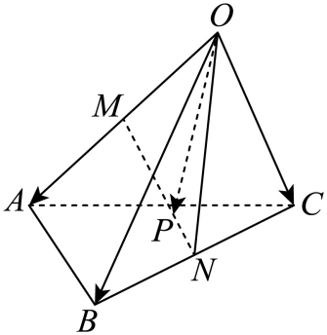

A． B．

C． D．

2．（多选）（25-26高二上·河南·月考）在平行六面体中，，点是上靠近的三等分点，设，则（    ）

A． B．

C． D．

3．（多选）（25-26高三上·河南·月考）在棱长为2的正方体中，，则（   ）

A．若，则

B．若，且，，则直线与所成角的最小角为

C．若，则点所在的平面截正方体所得的截面面积为

D．若，则直线和直线所成角可能为

4．（25-26高二上·内蒙古赤峰·期中）已知四棱柱的底面是边长为6的菱形，平面，，，点满足，其中，，，则（   ）

A．当为底面中心时，

B．当时，长度的最小值为

C．当时，长度的最大值为8

D．当时，长度为定值.

**【题型7 空间向量坐标表示】**

|  |
| --- |
| 高妙技法  用坐标表示应用于空间向量的关系中，点坐标的表示、向量的表示、向量的运算、共线共面、基底。 |

1．（25-26高二上·重庆·期中）在空间直角坐标系中，已知点、，则线段的中点坐标是（    ）

A． B． C． D．

2．（25-26高二上·北京·期中）已知空间中三点与不重合，则使三点共线一个点的坐标可以是 ．

3．（25-26高二上·北京·月考）已知，，，若，，三个向量共面，则实数的值为（    ）

A．5 B．4 C．3 D．2

4．（25-26高二上·广东惠州·月考）下列几组空间向量中，不能作为空间向量基底的是（   ）

A． B．

C． D．

**【题型8 空间向量坐标应用于数量积】**

|  |
| --- |
| 高妙技法  用坐标表示应用于空间向量数量积的应用中，包括求模长、求夹角、求投影，垂直关系等。 |

1．（25-26高二上·陕西西安·月考）在空间直角坐标系中，，，，且，则 ．

2．（多选）（25-26高二上·福建厦门·月考）已知空间向量，，下列说法正确的是（ ）

A．若，则

B．若，则

C．若在上的投影向量为，则

D．若与夹角为锐角，则

3．（多选）（25-26高二上·福建厦门·月考）已知空间向量，，则（   ）

A．

B．

C．在上的投影向量为

D．向量是与平行的一个单位向量

4．（25-26高二上·四川成都·月考）设，，，，且⊥，，则（   ）

A． B． C．3 D．



1．（25-26高二上·安徽·期中）如图，在正四棱锥中，点是棱的中点，点在线段上，点在线段上，点在平面内，且，则的值为（    ）

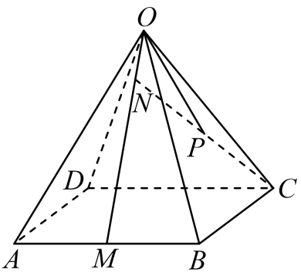

A． B． C．2 D．

2．（多选）（25-26高二上·广东深圳·期中）在棱长为2的正方体中，点*P*满足，其中，，则（    ）

A．当时，平面 B．当时，点*P*在棱上

C．当时，三棱锥的体积为定值 D．时，存在两个点*P*，使得

3．（25-26高二上·广东·期中）已知正八棱锥，设，，，则（  ）

A． B．

C． D．

4．（25-26高二上·山东青岛·期中）在正三棱锥中，，，点满足，则的最小值为 ．

5．（25-26高二上·福建厦门·月考）已知半径为2的球内切于正四面体，线段是球的一条动直径（，是直径的两端点），点是正四面体的表面上的一个动点，则的取值范围是 .

6．（25-26高二上·山东临沂·月考）在三棱锥中，为边长为2的正三角形，，，设二面角的大小为，，*G*为的重心，则下列选项正确的是（    ）

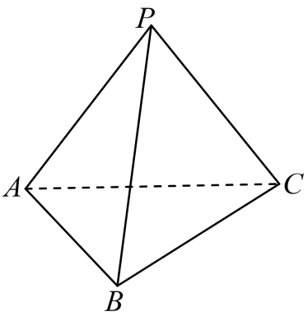

A．

B．若，则

C．若，则在平面*PAC*内的投影向量为

D．若，则

7．（多选）（25-26高二上·江西南昌·月考）如图，点，分别是棱长为1的正四面体的边和的中点，点在线段上，且.则（   ）

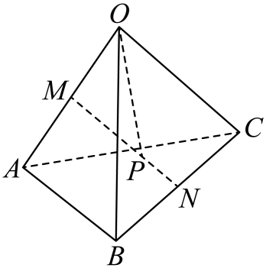

A．

B．

C．

D．向量在方向上的投影数量为

8．（25-26高三上·上海·月考）已知、、为空间三个向量，又且，向量满足，，，则对于任意实数的最小值为 ．

9．（25-26高二上·江苏无锡·期中）已知，则（   ）

A．12 B． C．8 D．

10．（25-26高二上·湖北·月考）已知向量，，则向量  在向量  上的投影向量的坐标是 .